 | 

Смотрите на телеканале «ТОЧКА.РФ»c 13 июля по 19 июля
Горизонт приключений. ДагестанПриключенческий маршрут по горным хребтам, каньонам и ущельям Дагестана, знакомство с древними ремеслами Великого Шелкового пути, экстремальный спорт, исторические и гастрономические открытия — все это ждет зрителей в четвертом сезоне тревел-сериала «Горизонт приключений».Ведущий проекта — актер и каскадер Стас Румянцев — вместе со съемочной группой телеканала HDL побывал в крупных городах, старинных аулах и местах силы Дагестана. Здесь он прыгал с тарзанки с высоты 100 метров, устроил гонку на катерах, попробовал себя в роли чабана, научился танцевать лезгинку и открыл секреты древних ремесел, которыми не одно столетие славятся мастера самой южной и самой многонациональной республики России.Стас Румянцев: «Благодаря нашему проекту воплотилась моя давняя мечта побывать в Дагестане и в целом на Кавказе. В местной природе будто смешались все возможные климатические и природные зоны: и море, и горы, и пустыни, и даже джунгли. Но, конечно, главное впечатление от любого региона или страны формируют ее жители. В Дагестане мы познакомились с невероятно открытыми и доброжелательными людьми, очень воспитанными и гостеприимными».В рамках четвертого сезона «Горизонта приключений» телеканал HDL реализовал экологическую инициативу совместно с Государственным заповедником «Дагестанский», которая позволит расширить технический спектр научных исследований заказника и станет вкладом канала в сохранение природного разнообразия этого региона.«Горизонт приключений» — это тревел-сериал собственного производства телеканала HDL. Программа рассказывает о путешествиях по России и вдохновляет зрителей на личное знакомство с природным и культурным многообразием страны. «Горизонт приключений» исследует самые живописные места России и прокладывает новые маршруты, которых нет в популярных путеводителях.Первый сезон проекта был посвящен тайнам горного Алтая, во втором исследовались малоизвестные маршруты Крымского полуострова, в третьем съемочная группа совершила путешествие по Заполярью.
Смотрите в эфире:13 июля в 00:00, 00:25, 00:5514 июля в 00:00, 00:25, 00:5515 июля в 00:00, 00:25, 00:55, 01:2516 июля в 00:00, 00:25, 00:5517 июля в 00:00, 00:25, 00:5518 июля в 00:00, 00:25, 00:55
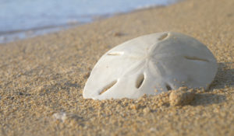Великая сила природыЕстественный отбор и механизмы эволюции даруют живой природе возможность преодолевать трудности и находить решение сложных проблем. Биомиметика — наука, которая разрабатывает технические инновации на основе принципов, наблюдаемых в живой природе.Проект французских документалистов о решениях живой природы, которые вдохновляют ученых, инженеров, дизайнеров.
Смотрите в эфире:13 июля в 01:25, 02:2514 июля в 01:25, 02:2516 июля в 01:40, 02:3517 июля в 01:25, 02:2518 июля в 01:25, 02:25, 03:2519 июля в 01:35, 02:35, 03:35
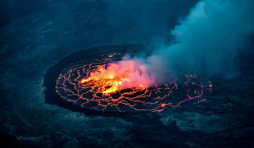Экстремальные вулканические приключенияЭкстремальные исследователи отправляются в мир вулканов, хранящих тайны Земли в течение 4,5 миллиардов лет. Узнайте о захватывающих извержениях, удивительных открытиях и приключениях, связанных с изучением вулканов по всему миру.
Смотрите в эфире:13 июля в 03:2514 июля в 03:2516 июля в 04:3017 июля в 04:2018 июля в 05:2519 июля в 05:30
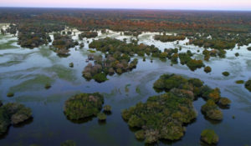Пантанал. Дикая природа ПантаналаЗаповедник Пантанал – самые большие в мире водно-болотные угодья. Фотограф Лучано Кандисани работает в заповеднике уже 15 лет и делает уникальные снимки дикой природы.
Смотрите в эфире:13 июля в 04:2514 июля в 04:3016 июля в 03:3517 июля в 03:2018 июля в 04:3019 июля в 04:30
Корея Джона ТородаШеф-повар Джон Тород представляет новую программу, посвященную корейской кухне. Он путешествует по горам, городам, селам и побережьям Южной Кореи, чтобы досконально изучить лучшие блюда этой страны. Затем на своей кухне в Сеуле он создает собственную версию традиционных корейских блюд, добавив нотку современности. Это и суп из женьшеня и ледяной лапши, и блинчики с овощами и тофу, сложные и изысканные блюда королевской кухни и разнообразные морепродукты, кимчи, барбекю и супы – Джон Тород открывает зрителю неповторимый вкус экзотической Кореи. Вас ждет увлекательный 10-серийный гастрономический тур по Южной Корее.
Смотрите в эфире:13 июля в 05:2014 июля в 05:2516 июля в 05:3517 июля в 05:25
Паломник с половникомАлександр Ковалев, типичный городской житель, телеведущий и шоумен, ища себя, вспоминает о своих корнях и едет в путешествие по стране. По дороге ему встречается монастырь и он, вспомнив свое образование повара, решает потрудиться в монастыре и найти новый вкус жизни. Любознательный и энергичный Александр начинает жить жизнью паломника и гостя монастыря, работает на различных послушаниях и попадает в забавные истории. Зритель знакомится с деталями жизни затерянного в ярославских лесах Николо-Сольбинского монастыря, с его теплой атмосферой и традициями, прекрасными монахинями, паломниками и воспитанниками школы при монастыре.
Смотрите в эфире:13 июля в 06:1514 июля в 06:1516 июля в 06:2517 июля в 06:1518 июля в 06:3019 июля в 06:30
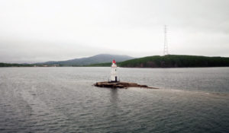#НЕПРОВИНЦИЯЭто документальный проект, который знакомит народ нашей страны с самим собой. В каждой серии – вдохновляющие истории самых разных героев: предпринимателей, фермеров, деятелей науки и искусства. Тех, кто своим примером разбивает мифы о российской глубинке.
Смотрите в эфире:Татарстан — супергуд!: 13 июля в 07:40Минеральные Воды: кавказское гостеприимство: 14 июля в 07:45, 19 июля в 10:20Владивосток — дальше некуда!: 15 июля в 20:30Новосибирск: своим путём: 16 июля в 07:55Самый немецкий из российских, самый российский из немецких: 16 июля в 20:35, 18 июля в 20:55, 19 июля в 15:45Самара: самый северный южный город: 17 июля в 07:45Краснодар: если есть на свете рай: 17 июля в 20:25Ульяновск: родные места зовут: 18 июля в 07:55Вологда: где резной палисад?: 19 июля в 07:50
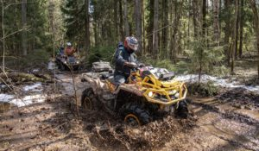Вне зоныМногосерийный телепроект об экстремальных путешествиях по уникальным и труднодоступным местам нашей планеты. Добираться до них проще всего с использованием внедорожной мототехники: это квадроциклы, снегоходы, моторные лодки. Обсудим все, что связано с путешествиями и техникой, способной передвигаться по бездорожью и добираться в места, недоступные для других транспортных средств. Маршруты, интересные точки, особенности управления, способы решения технических проблем мототехники в полевых условиях и многое другое.
Смотрите в эфире:Парк Мелового Периода: 13 июля в 08:20Ивановские Озера: 13 июля в 14:20Озеро Саканцы: 13 июля в 19:45Страна Городов: 14 июля в 08:25Копань: 14 июля в 14:25, 19 июля в 22:15Валдай - Крестцы: 14 июля в 19:40Айские Притёсы: 15 июля в 19:45Уверский Бейшлот: 16 июля в 01:25Мыс Банный: 16 июля в 14:15Усадьба Подвязье: 16 июля в 19:45Тасеевские Идолы: 17 июля в 08:25Нолькин Камень: 17 июля в 14:15
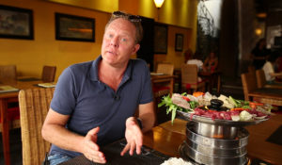Поедем, поедим!Джон Уоррен и Федерико Арнальди путешествуют по России и всему миру, делятся с телезрителями своими впечатлениями и изучают национальную кухню.
Смотрите в эфире:Бахрейн: 13 июля в 08:35, 14 июля в 17:05Индонезия: 13 июля в 17:00, 16 июля в 08:30, 18 июля в 19:30, 19 июля в 14:20Сочи-Абхазия: 13 июля в 20:00, 17 июля в 18:45, 18 июля в 13:55, 19 июля в 17:20Тайвань: 14 июля в 08:40, 15 июля в 17:05, 16 июля в 19:00Вьетнам: 14 июля в 18:50, 16 июля в 17:10, 17 июля в 08:40, 18 июля в 16:30, 19 июля в 19:00Куба: Куба: 14 июля в 19:55, 17 июля в 19:50, 18 июля в 17:50, 19 июля в 20:20Краснодарский край: Краснодарский край: 15 июля в 18:50Крым: 15 июля в 20:00Малайзия: 17 июля в 17:00, 18 июля в 08:35
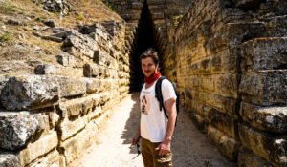ГОРИЗОНТ ПРИКЛЮЧЕНИЙ. КРЫМВедущий телепроекта, актер и каскадер Стас Румянцев, отправляется к новому Горизонту приключений, на этот раз – в Крым. Его маршрут – это более 600 километров от самой восточной точки полуострова – мыса Фонарь, до самой западной – мыса Прибойный.Но Стаса не интересуют роскошные пляжи и теплые волны Черного моря в разгар курортного сезона. Задача опытного путешественника и искателя приключений – попытаться раскрыть загадочные тайны этого региона, взглянув с другой стороны на всемирно известные объекты культурного и природного достояния Крыма.«Горизонт приключений. Крым» сохраняет оригинальный формат первого сезона программы, совмещая элементы реалити-шоу и сериала: экстремальные съемки, лайфхаки по выживанию и новые маршруты, которых нет в популярных путеводителях!Все серии объединены общей сюжетной линией и дарят зрителям настоящий коктейль из удивительных открытий, ярких эмоций, острых ощущений и чувства пьянящей свободы.
Смотрите в эфире:13 июля в 09:55, 10:25, 10:50, 11:2014 июля в 10:00, 10:25, 10:55, 11:2515 июля в 11:00, 11:2516 июля в 10:00, 10:25, 10:55, 11:2517 июля в 10:00, 10:25, 10:55, 11:2518 июля в 12:05, 12:30, 13:00, 13:3019 июля в 11:55, 12:25, 12:55, 13:20
Список ЭрикаПриключения латиноамериканца в России. Эрик Фонсека Сарате, мексиканский актёр, путешественник и телеведущий, исследует самую большую страну мира, избавляясь в процессе знакомства с её жителями от предрассудков и стереотипов. В список его приключений попадает самое интересное и интригующее — необычные путешествия, суровые испытания, встречи с дикими животными, экстремальные виды спорта. Так перед Эриком постепенно открывается Россия.
Смотрите в эфире:Кольский полуостров: 13 июля в 11:50, 17 июля в 16:00Такой разный театр: 13 июля в 16:00, 14 июля в 11:55Деревенское счастье: 14 июля в 16:05, 15 июля в 11:55, 18 июля в 18:25, 19 июля в 20:55Люди и животные: 15 июля в 16:05, 16 июля в 11:50В поисках машины мечты: 16 июля в 16:10, 17 июля в 11:55
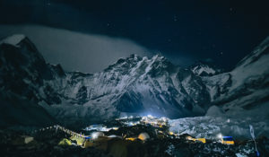Кислород. ЭверестПосле штурма высочайших вершин мира — Броуд-Пик и К2 — Виталий Лазо, совершивший за свою карьеру более 30 высотных экспедиций, в том числе первовосхождение в Антарктиде, отправляется в новое опасное путешествие. Вместе с напарником они планируют покорить Эверест без помощи проводников-носильщиков и кислорода, и спуститься с вершины на лыжах. Это приключение на грани возможностей, на грани разумного, на грани жизни.
Смотрите в эфире:13 июля в 13:2014 июля в 06:50, 13:2515 июля в 13:3516 июля в 06:55, 13:2517 июля в 06:45, 13:2518 июля в 07:0019 июля в 07:05
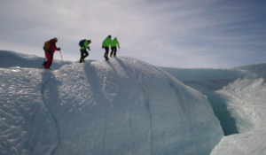Антарктида. Послание из космосаКак появилась наша Вселенная? Чем она станет спустя миллиарды лет? Как зародилась жизнь на земле? Одиноки ли мы во Вселенной? Эти вопросы многие столетия занимают человечество. Чтобы найти ответы на них, группа российских исследователей принимает участие в уникальной экспедиции. Они отправляются в Антарктиду — на поиски метеоритов, содержащих ценнейшую информацию из космоса. В составе команды ученые, спортсмены, два Снежный барса — это высшее альпинистское звание, и космонавт.
Смотрите в эфире:13 июля в 14:3516 июля в 21:05
Саша в России. Кухня без границ«Саша в России: кухня без границ» — гастрономическое шоу, в котором американка Саша путешествует по российским регионам, чтобы узнать секреты традиционных блюд разных народов. Цель проекта — понять страну через её гастрономическое и культурное разнообразие.
Смотрите в эфире:Казань: 13 июля в 16:25, 18 июля в 15:30, 19 июля в 17:55Суздаль: В гостях у огурца: 14 июля в 16:35, 18 июля в 17:20, 19 июля в 19:50Нижний Новгород: 15 июля в 16:35, 18 июля в 20:20, 19 июля в 15:15Калмыкия: верблюды в Европе?: 16 июля в 16:40, 18 июля в 22:00, 19 июля в 16:50Хакасия: Земля пяти стихий: 17 июля в 16:30
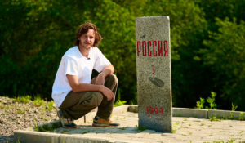Горизонт приключений. ПриморьеВ седьмом сезоне документального сериала о путешествиях по России – «Горизонт приключений. Приморье» – актер и каскадёр Стас Румянцев отправился в Приморский край.Регион расположен вдоль береговой линии: Владивосток с его набережными, сопками, музеями и уникальной кухней, Владивостокская крепость – главная морская цитадель Дальнего Востока, острова Русский, Шкота, архипелаг Римского-Корсакова. Серфинг, сплавы, снорклинг, катера, рыбалка, необычные лодки-драконы и другие активности на воде являются неизменными спутниками жизни у моря, а значит и частью проекта.Маршрут съемок пролегал по всему региону и охватил максимальное количество локаций. Увидеть всю красоту приморского ландшафта помогут панорамные съемки. Новый сезон изобилует путешествиями по воздуху: это и полет на воздушном шаре, и захватывающая экскурсия на вертолете.«Горизонт приключений. Приморье» – это не только квинтэссенция новых активных, семейных и гастрономических маршрутов. Это еще и нетривиальное погружение в историю и в русскую литературу.
Смотрите в эфире:13 июля в 17:50, 18:2014 июля в 17:55, 18:2015 июля в 17:55, 18:2516 июля в 18:00, 18:30
Поедем, поедим! Ялта, КрымЯлта красива в любое время года! Федерико Арнальди показал все самые аппетитные места Ялты, рассказал, где готовят самую вкусную барабульку, попробовал крымскую страчателлу, лавандовый лимонад, научился готовить имбирный айоли. И, конечно же, прокатился по самым красивым местам на Черноморском побережье, чтобы посчитать, сколько стоят идеальные выходные в любимом городе джентльмена удачи Косого.
Производство: 2022 г.
Смотрите в эфире:Ялта, Крым: 13 июля в 18:50
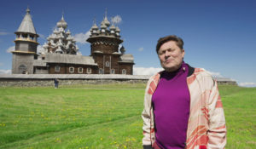Вкусная Россия с Сергеем БелоголовцевымПроект соединяет два формата: кулинарную программу с пошаговыми рецептами и тревел-проект об уникальных регионах нашей страны.Вместе со знаменитым телеведущим, актером и юмористом Сергеем Белоголовцевым зрители раскроют богатство и разнообразие российской кухни, и потенциал внутреннего гастрономического туризма. Каждый эпизод «Вкусной России» — новая точка на гастрономической карте страны: от Санкт-Петербурга до Перми, от Владикавказа до Нарьян-Мара.
Смотрите в эфире:Сочи: 13 июля в 20:35, 16 июля в 20:00, 18 июля в 16:00, 19 июля в 18:30Сочи. Всемирный фестиваль молодежи: 14 июля в 20:30, 17 июля в 19:15, 18 июля в 19:00, 19 июля в 13:50
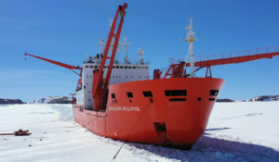Антарктида. Хождение за три полюсаАнтарктида – самый таинственный и малоизученный континент планеты. Величайшая пустыня мира и самый большой запас пресной воды на Земле. Самое холодное место, в глубине которого находится Южный полюс. Место парадоксов и загадок. Уникальные природные условия, которые не встретить больше нигде.200 лет с момента открытия Антарктида будоражит воображение ученых, мореплавателей, романтиков и просто искателей приключений. Сюда едут не только за новыми знаниями или рекордами. Испытать себя и технику, почувствовать ледяное дыхание Антарктиды, понять, кто ты и чего на самом деле стоишь.Съемочная команда фильма отправилась к Южному континенту, чтобы осуществить то, чего еще никто не совершал — первый в истории трансантарктический переход через три полюса. На своем, отечественном транспорте, только на своем горючем и запасах еды. В автономном режиме. Рассчитывая только на свои силы.
Смотрите в эфире:13 июля в 21:0514 июля в 21:0015 июля в 21:0516 июля в 14:3017 июля в 14:3018 июля в 09:55, 11:05, 14:3019 июля в 11:00
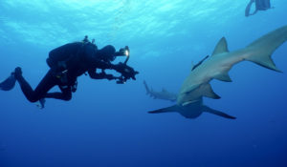Мир морских глубинДжонатан Бёрд — один из лучших в мире операторов подводной съемки и страстный любитель морских глубин. В его авторской программе мы узнаем о разных животных, населяющих мировой океан — от крошечных до гигантских, о самых интересных морских исследователях и самых удивительных научных открытиях. Мы увидим подводный мир глазами Джонатана Бёрда, который как никто другой знает морские глубины и добивается невозможного, чтобы в своих съемках передать истинную магию подводного мира, который скрывает немало тайн.
Смотрите в эфире:13 июля в 22:30, 23:0014 июля в 22:30, 23:0015 июля в 22:30, 23:0016 июля в 22:30, 23:0017 июля в 22:30, 23:0018 июля в 22:30, 23:0019 июля в 22:30, 23:00
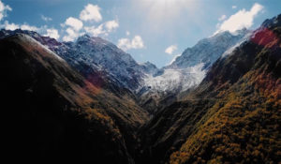Заповедники РФЧто сегодня представляют собой заповедники, зачем они необходимы и кто заботится об их сохранности. Перед создателями этого цикла стоит сразу несколько задач: показать зрителю многообразие флоры и фауны в разных частях и в разных климатических поясах огромной страны; рассказать о людях, которые работают в заповедниках, об их научной и просветительской работе; поднять тему защиты природы и браконьерства; наконец, затронуть национальные и этнические особенности, с тем, чтобы дать зрителям почувствовать колорит этих удивительных мест.
Смотрите в эфире:Национальный парк &quot;Приэльбрусье&quot;: 13 июля в 23:30Государственный заповедник &quot;Пинежский&quot;: 14 июля в 23:30Богдинско-Баскунчакский заповедник: 15 июля в 23:30Тункинский национальный парк в Бурятии: 16 июля в 23:30Байкало-Ленский заповедник: 17 июля в 23:30Нижне-Свирский заповедник: 18 июля в 23:30Северо-Осетинский заповедник: 19 июля в 23:30
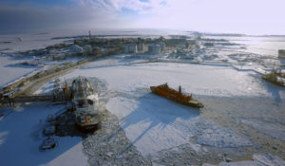Арктика. Увидимся завтраХотели бы узнать, какой будет Арктика через 20 лет? Как в условиях Северного полюса будут проходить сложнейшие медицинские операции и кто их будет проводить? Как в будущем люди будут переживать полярную ночь? И как дроны будут доставлять в самые отдаленные и глухие арктические поселки свежую клубнику? Тогда предлагаем посмотреть фильм «Арктика. Увидимся завтра». Изюминкой фильма является то, что участие в съемках принимали дети — лучшие юные ученые со всей страны.
Смотрите в эфире:14 июля в 14:4017 июля в 20:5519 июля в 21:25
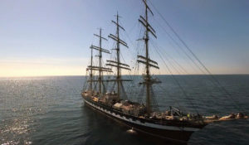Вне зоны действия СетиКак преодолеть страх и залезть на мачту высотой 55 метров? Каково быть единственной девушкой среди 70 парней? И как скоро домашние мальчики и мечтательные романтики превращаются в настоящую команду, готовую в любой момент к парусному авралу?Курсанты проводят два месяца в море во время практики на легендарном барке «Крузенштерн». В походе из Калининграда на север Европы и обратно многие из них приняли судьбоносные решения: кто-то сдался, кто-то увидел в морской службе своё будущее, а кто-то раскрылся как лидер.
Смотрите в эфире:15 июля в 14:3519 июля в 09:25
Не только пастилаЕщё 12 лет назад Коломна была тихой заводью, но сегодня этот город переживает настоящий туристический бум. Причина — идея культуролога Натальи Никитиной и предпринимателя Елены Дмитриевой. Однажды они решили, что известная в России коломенская пастила станет отправной точкой в возрождении города и вдохнёт в него новую жизнь. Так и зародилось коломенское «культурное чудо».
Смотрите в эфире:15 июля в 22:00
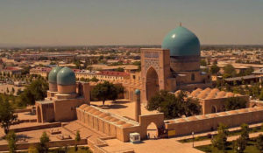Узбекистан. Заглянуть за горизонтПутешествуя, мы всегда не обращаем внимание на то, что следовало бы. И тут не обойтись без советов бывалого человека. Фильм делится со зрителями опытом посещения такой удивительной страны как Узбекистан и рассказывает о самых интересных и значимых туристических, и, что гораздо важнее, не упомянутых в путеводителях, местах республики.Вы окажетесь в древнейшем городе, ровеснике Рима и Вавилона, некогда центре Великого шелкового пути — Самарканде, увидите не только его главную площадь — Регистан, но и узнаете, как 500 лет назад создавались самые точные в мире астрономические расчеты Мирзо Улугбека; как более 2 000 лет назад делали самую долговечную бумагу. Увидите мощнейшую в мире уникальную Солнечную печь, способную за несколько секунд выдавать температуру свыше 3000 градусов по Цельсию.Обнаружите, что, несмотря на сейсмоактивную зону, в Ташкенте строятся прекрасные отели-небоскребы! Узнаете рецепт приготовления сукок-самсы; главным ее ингредиентом служит богатая витаминами трава «мадор», что в переводе на русский язык означает «сила». А еще побываете на цветущих маковых полях, найти их в Узбекистане — большая удача.
Смотрите в эфире:17 июля в 21:45
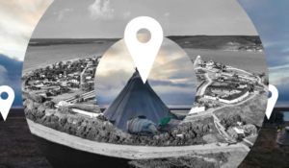Места знать надо!Программа рассказывает про удивительные места России, в которых обязательно нужно побывать всем, кто не представляет свою жизнь без путешествий, открытий и новых впечатлений.
Смотрите в эфире:Чуйский Тракт: 17 июля в 22:20, 18 июля в 04:20, 19 июля в 01:25
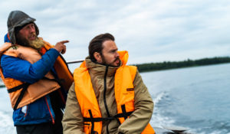Горизонт приключений. От Белого озера до Белого моря«Горизонт приключений. От Белого озера до Белого моря» – проект о путешествиях по России. Ведущим нового сезона стал Алексей Панфилов, артист театра и кино, известный по ролям в популярных сериалах «СашаТаня» и «Зацепка».В новом сезоне «Горизонта приключений. От Белого озера до Белого моря» команда проекта исследовала легендарный Русский Север – землю бескрайних лесов, великих городов и крохотных деревень, кладезь сказаний и легенд. Ведущим нового сезона стал Алексей Панфилов, артист театра и кино, известный по ролям в популярных сериалах «СашаТаня» и «Зацепка».Ведущий программы побывал в старинных русских городах и не раз испытал себя в духовном и физическом плане. Прыжки с парашютом, управление вертолётом, спуск на лодке в каньон, выход в открытое море – это только малая часть приключений ведущего.Во время путешествия Алексей Панфилов познакомился с местными жителями и традициями разных областей, изучил разнообразные ремесла: от резьбы по кости до строительства ладьи.Алексей Панфилов, ведущий: «Вообще я – типичный городской житель, который давненько не выходил из зоны комфорта, и мне было интересно бросить вызов самому себе и испытать себя на прочность на этом, местами экстремальном, маршруте. В путешествии я прикоснулся к богатейшей культуре Русского Севера. От местных жителей я узнал интересные исторические факты, особенности северных ремесел и традиций, которых не найти в интернете и путеводителях. И не менее важное богатство Севера – это люди, которых я встретил во время путешествия. В проекте вы насладитесь уникальными кадрами Северной природы, познакомитесь с многогранной культурой этих мест и прекрасными местными жителями. Приятного просмотра!».Одним из знаковых событий программы стала помощь волонтерам в восстановлении уникального исторического объекта – храма Рождества Христова в Вологодской области. К нему можно добраться только по воде – храм стал единственным уцелевшим сооружением затопленной деревни.Русский Север – это место, где когда-то началась история нашей страны, и сейчас он является неисчерпаемым источником идей для путешествий.
Смотрите в эфире:19 июля в 00:00, 00:25, 00:55
Контакты:

Пресс-служба «Ред Медиа»
Мария Оганесьянц
Тел.: +7 (812) 332-29-23 доб. 3317
Тел. моб.: +7 (906) 229-33-82
E-mail: OganesiantsMS@red-media.ru
Больше новостей на наших страницах в ВК, ОК и Telegram.

Информация о телеканале:

ТОЧКА.РФ. Телевизионный туристический гид по России. В эфире готовые маршруты по самым интересным местам: гастрономические туры, исторические экспедиции, тематические путешествия, экстремальные восхождения и сплавы. Еще никогда приключения не были так близко, а маршруты такими удобными и понятными!
ТОЧКА.РФ — твой путеводитель по России. www.точка.рф
РЕД МЕДИА. Ведущая российская телевизионная компания по производству и дистрибуции тематических телеканалов для кабельного и спутникового вещания. Входит в состав «Газпром-Медиа Холдинга». Компания представляет дистрибуцию 47 тематических телеканалов форматов SD и HD, включая 18 телеканалов собственного производства. Телеканалы «Ред Медиа» являются лауреатами международных и российских премий, вещают в 980 городах на территории 43 стран мира и обеспечивают потребности зрительской аудитории во всех основных телевизионных жанрах: кино, спорт, развлечения, познание, музыка, стиль жизни, хобби, детские. www.red-media.ru

